EL BÀSQUET

ON ES JUGA?
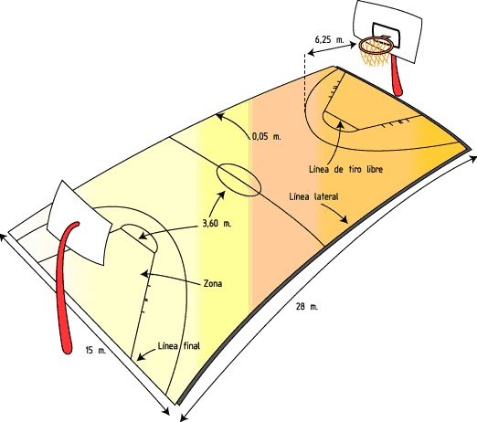
El bàsquet es practica en un camp rectangular d’unes dimensions aproximades de 28m x 15m.

COM ES JUGA?
Objectiu del joc: consisteix a intentar introduir la pilota en la cistella de l’equip contrari. Guany l’equip que aconsegueixen més punts. En cas d’empat, es juguen tantes prorrogues com calgui fins que un equip resulti guanyador.
Jugadors: cada equip és compost de 12 jugadors, del quals 5 són els que juguen en la pista.
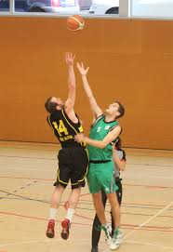
Inici del partit: es comença amb un salt entre dos jugadors (un de cada equip) en el cercle central.

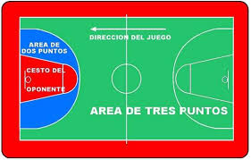
Puntuació: cada cistella que s’aconsegueix pot valer:

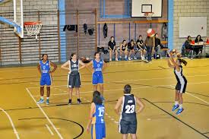
- 1 punt, si s’encerta des de la línia de llançament lliure.

- 2 punts, s s’encerta des de l’interior de la línia de 6,25 m.
- 3 punts, si s’encerta des de fora la línia de 6,25 m.
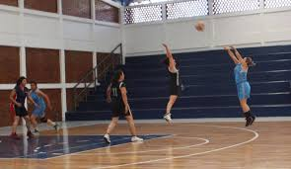
Duració: es juguen 4 períodes (QUARTS) de 10 minuts de temps real. S’anomena així perquè només es compta mentre la pilota és en joc. Les pròrrogues tenen una durada de 5 minuts.
QUÈ DIU EL REGLAMENT:
ACCIONS QUE POTS FER:
- Córrer fent botar la pilota.
- Jugar la pilota amb les mans i intentar introduir-la en la cistella, tot evitant les infraccions que s’assenyalen a continuació.
ACCIONS QUE NO POTS FER:
- Passos: es produeixen quan corres amb la pilota a les mans sense fer-la botar.
- Dobles: quan fas botar la pilota amb les dues mans alhora o la fas botar per damunt de la cintura. També si pares de fer botar la pilota, l’agafes amb les mans i la tornes a fer botar.
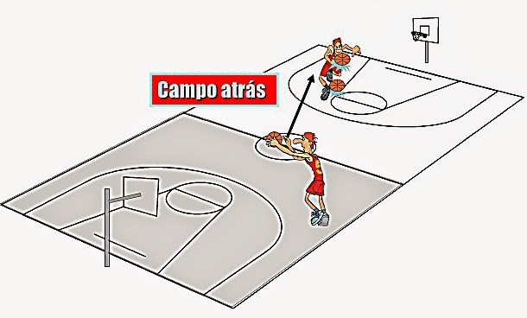
- Camp enrere: si ja estaves atacant en camp contrari i tornes la pilota al camp propi.
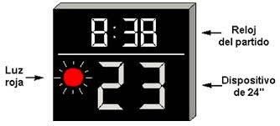
- 24 segons: aquest és el temps màxim de què disposa un equip per llançar a cistella.

- 5 segons: aquest és el temps en què disposes per passar, llançar o fer botar la pilota quan la tens.
- 3 segons: quan un jugador atacant roman més de tres segons dins l’àrea restringida.
- 8 segons: aquest és el temps màxim de què disposa un equip per passar al camp contrari quan ataca.
- Tocar la pilota amb les cames.
- Trepitjar la línia de fons o de banda quan tens la pilota.
Totes aquestes infraccions se sancionen amb la pèrdua de la pilota i l’equip contrari saca des de la línia de banda o de fons més propera.
FALTES PERSONALS:
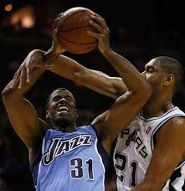
Es produeixen quan toques, o dones una empenta o un cop a un jugador de l’equip contrari. Se sanciona amb:

- Servei des de la línia de banda o de fons més propera per part de l’altre equip.
- Dos llançaments lliures, si el jugador estava tirant a cistella.
- Tres llançaments lliures, si el jugador estava llançant des de fora de la línia de 6,25 m.
- Llançament lliure addicional: si a un jugador que fa un llançament a cistella i marca i rep una falta personal, a més dels punts de la cistella aconseguida disposarà d’un llançament lliure addicional.
- Quan un jugador ha acumulat 5 faltes personals, ha d’abandonar el camp i un altre jugador ocupa el seu lloc.
FALTES D’EQUIP:
Es produeixen quan, en una quart del partit, els jugadors d’un equip totalitzen 4 faltes personals. Totes les faltes que es cometin a partir d’aquest moment seran sancionats amb dos llançaments lliures.
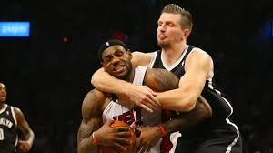
FALTES ANTIESPORTIVES:

Són agressions a un contrari, o faltes personals realitzades intencionadament. Es compten com una falta personal al jugador que l’ha comesa. A més, se sancionen amb dos llançaments lliures i la possessió de la pilota per a l’equip que ha rebut la falta.
FALTES TÈCNIQUES:
Són accions en què un jugador o un entrenador cometen una falta de respecte als contraris o als àrbitres. Es compten com una falta personal al jugador que l’ha comesa i se sanciona amb un llançament lliure (si el jugador és a la pista) o 2 llançaments lliures (si s’imputa a algú de la banqueta) i possessió de la pilota.
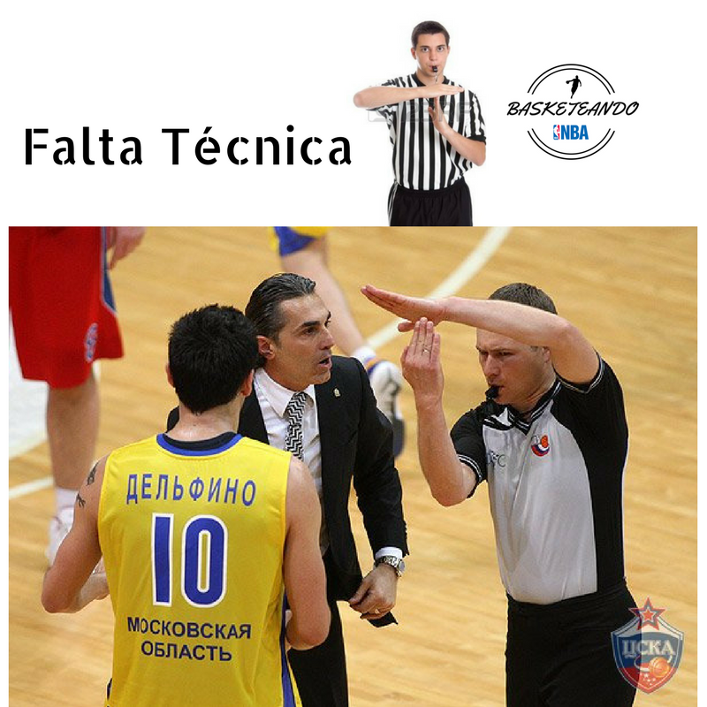
QUINA ÉS LA TÈCNICA?
COM HAS D’AGAFAR LA PILOTA?
- Has de mantenir-la entre la cintura i el pit.
- Abasta la màxima superfície de la pilota amb els dits de la mà ben oberts.
- Toca la pilota amb el cap dels dits i no amb el palmell de la mà.
- Ajunta els colzes al cos.
- L’índex i el polze de cada mà formen un angle recte.

EL BOT:
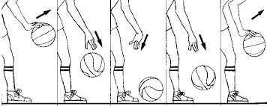
- Quan facis botar la pilota, acompanya-la suaument amb els dits. No li donis cops amb el palmell de la mà.

- Impulsa-la amb suavitat estirant el colze, després el canell i, finalment, la mà i els dits.
- Quan la pilota hagi botat al terra, esmorteeix amb suavitat el retorn tot acompanyant-la.
- Has de saber botar la pilota amb les dues mans. Encara que et costi una mica, has d’aprendre a dominar la pilota amb la teva mà dolenta.

El bot d’avançada o bot alt: serveix per avançar ràpid quan no tenim cap adversari a prop.
- Fes botar la pilota al costat per no tocar-la amb els peus.
- Fes-la botar cap endavant i procura que no s’endarrereixi.
- No la facis botar massa amunt (dobles), només fins a l’alçada de la cintura.
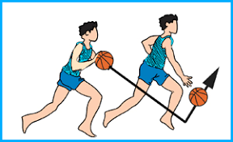
- No miris la pilota! Mira sempre cap a la pista.
- Fes botar la pilota amb la mà més allunyada de la cistella que estiguis atacant.

El bot de protecció o bot baix: és el que s’usa quan un defensor és a prop i ens vol prendre la pilota.
- Col·loca el teu cos entre la pilota i el defensor i fes-la botar amb la mà més allunyada. Si mantens la cama avançada i aixecat el braç més proper al defensor, la protegiràs millor.
- Flexiona bé les cames i fes botar la pilota fins a l’alçada dels genolls.
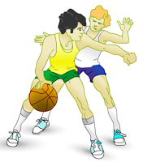
- No et posis d’esquena al defensor ni a la cistella. Aixeca el cap i mira sempre endavant.

COM INICIAR EL BOT?
Comença a córrer aixecant un peu i, abans d’aixecar l’altre (peu de pivot), comença a fer botar la pilota. Recorda que si aixeques el peu de pivot i encara no has deixat anar la pilota cometràs passos.
COM COMENÇAR A BOTAR:
Quan tens un defensor molt a prop, és molt important saber com has de començar a fer botar la pilota. Així aconseguiràs que no te la prenguin i, si és possible, intentaràs esquivar el defensor. Hi ha dues maneres d’iniciar el bot que poden ser-te de gran ajut:
Començar a botar cap al mateix costat
- Primer enganya el defensor creuant la cama pel seu davant.
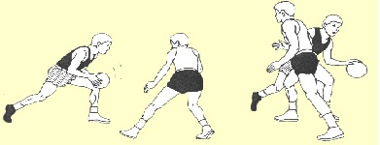
- Després, torna cap enrere realitzant una passa lateral molt llarga i fent botar la pilota lluny del defensor.
Començar amb ‘‘un pas creuat’’
- Primer enganya el teu defensor desplaçant la cama com si volguessis anar cap a un costat.
- Després, creua-la ràpidament cap al costat contrari, realitzant una passa ben llarga.
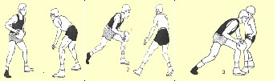
- Surt tan ràpid com puguis, fent botar la pilota amb la mà més allunyada del defensor i protegint-la amb el cos.

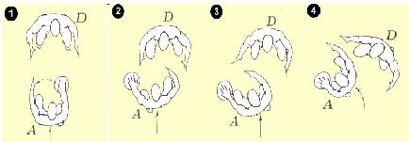
El canvi de mà: s’anomena així el canvi alternatiu de mà en l’acció de botar. El canvi de mà et servirà per protegir la pilota quan la facis botar i també per superar un contrari. És de gran utilitat en els primers partits 1x1.
- Fes-ho sempre amb un canvi sobtat de direcció i de velocitat.
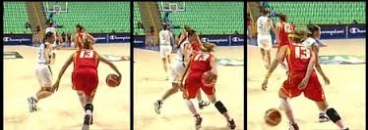
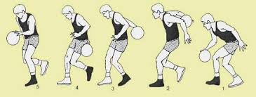
- Aprèn diversos canvis de mà: per davant, per entremig de les cames, per darrera l’esquena, amb revers…
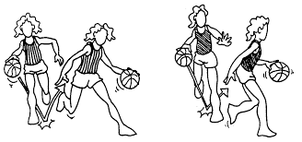

LA RECEPCIÓ I LA PASSADA:
La passada és l’element fonamental de la jugada d’atac. Amb les passades podem moure la pilota hem d’aprendre correctament la recepció. Recorda que no hi ha una bona passada si no es produeix una recepció correcta.
La recepció de la pilota
- Braços ben estirats amb els dits ben oberts i els palmells de les mans en direcció a la pilota.
- Quan arribi la pilota, tanca les mans i alhora flexiona els colzes acostant-te la pilota al cos.
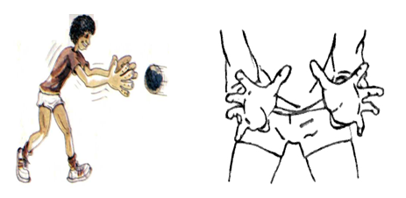
- És un moviment esmorteïdor, mai un bloqueig sec de la pilota.

APRÈN TIPUS DE PASADES:
Passada picada amb una mà. S’usa quan tenim el defensor molt a la vora i hem de passar la pilota a un company.
- Es realitza separant la pilota del cos amb un braç amb la finalitat d’allunyar-la del defensor.
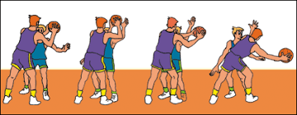
- Finalment, estenem el braç i, amb un cop de canell, fem botar la pilota a terra dirigint-la cap al company.

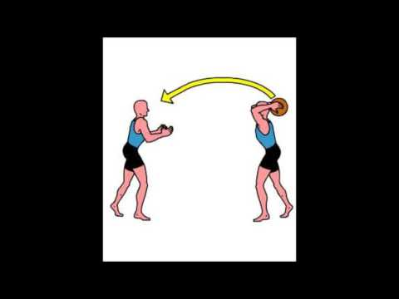
Passada per damunt el cap. Es realitza amb les dues mans , per damunt el cap. L’usen molt els pivots per passar la pilota després d’un rebot defensiu.

Passada amb una mà o de beisbol. Serveix per enviar la pilota a grans distàncies. S’usa molt en els contraatacs.
- Agafa la pilota i porta-la cap a un costat i enrere, subjectant-la amb una mà. Després, impulsa-la amb una mà. Després, impulsa-la ben fort estenent el braç i el canell.
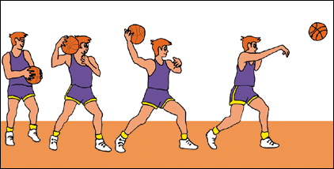

La passada de pit
- Col·loca’t la pilota a l’alçada de la panxa. Els colzes enganxats al cos.
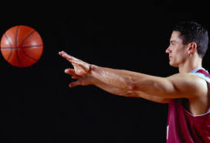
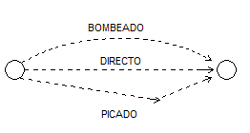
- Amb un moviment circular alça la pilota fins al pit i impulsa-la cap endavant estirant fort els braços i acabant amb un impuls dels canells.

- Al final, els palmells de les mans han de quedar cap enfora i els polzes cap avall.
- La passada ha de ser forta i tensa, però mai violenta.
ELS PIVOTS:
S’anomena pivotar a l’acció de girar mentre es manté un peu a terra. El peu que és a terra s’anomena peu de pivot.
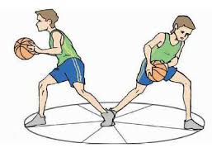
- Per pivotar has de girar sempre damunt la punta del peu de pivot. Mai amb tota plant del peu o el taló.

LES PARADES:
És un moviment que permet detenir-se a un jugador que està fent botar la pilota o quan rep una passada.
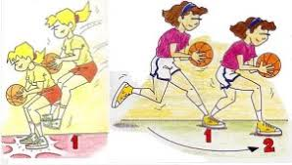
Parada d’un temps
- Si estàs fent botar la pilota, fes-li fer un darrer bot més fort.
- Realitza un salt i, quan siguis a l’aire, agafa la pilota amb les dues mans.
- Al final, cau a terra amb els dos peus alhora i flexiona bé els dos genolls.
En les parades d’un temps pots triar el peu de pivot.
Parada de dos temps
Es realitza de la mateixa manera, però primer es posa a terra un peu (que queda més endarrerit) i després l’altre (peu de pivot). En les parades de dos temps, el peu de pivot és el primer que toca a terra.
LLANÇAMENT (O TIR):
És l’acció que es realitza per aconseguir una cistella. Veuràs que hi ha diverses maneres d’executar-lo.
Per ser un bon llançador cal practicar amb constància la mecànica del llançament i ser molt curós en tots els gestos que exigeix realitzar aquest element tècnic. Amb l’ajut del teu professor o professora, que et proposarà els exercicis adequats, i posant de la teva part prou concentració, aconseguiràs millorar molt la teva tècnica i, en conseqüència, la teva efectivitat a l’hora de aconseguir més punts.
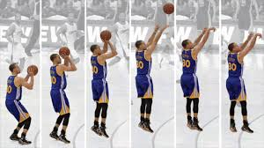
Llançament fonamental:
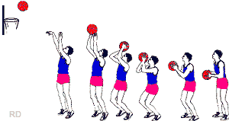
- Peus paral·lels i una mica separats. Els dos peus en direcció a la cistella.
- Flexiona les cames lleugerament.
- Alça la pilota per davant el cos fins a l’alçada de la barbeta i ves-la girant fins a col·locar a sota mà amb que la impulsaràs. Aquesta mà s’anomena mà de llançament.
- Procura que el palmell de la mà no toqui la pilota, agafa-la només amb els dits.
- Apunta a la cistella mirant per damunt la pilota i emprant la línia de llançament: ull, dit índex, espatlla, genoll i peu del mateix costat.
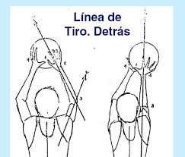
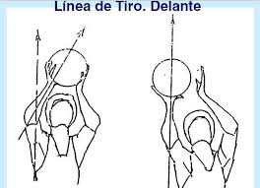
- Has de situar l’altra mà al costat de la pilota, però mai davant perquè entorpiria el llançament.
- La pilota ha de descansar en els dits, amb el canell molt flexionat cap enrere.
- Inicia el moviment estirant bé les cames i després el braç, colze, mà…
- El braç de tir ha de quedar aixecat i completament recte.
- Al final, fes un cop de canell i, finalment, de dits per fer girar la pilota.
- El moviment final de llançament ha de partir d’un cop cap a endavant de canell i dits.
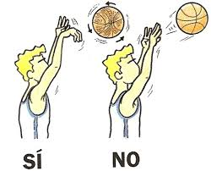
- Aquesta acció de dits i canell ha de provocar que la pilota surti de la mà girant enrere sobre si mateixa. (Donant aquest efecte a la pilota, aconseguim que quedi ‘‘morta’’ en la cistella i que no surti rebutjada.)

- Al final del llançament, el braç queda ben estirats i el canell flexionat.
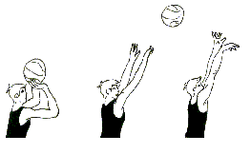

Llançament amb entrada a cistella
És el llançament ideal perquè, només amb dues passes, podem arribar a llançar molt a prop de la cistella.
- Quan siguis a prop de la cistella, fes botar fort la pilota una darrera vegada.
- Just després d’agafar la pilota amb les dues mans, recolza primer un peu a terra (el més allunyat de la cistella), després l’altre i salta tan enlaire com pugis.
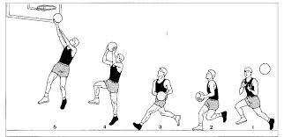
- Entrada per la dreta: bot amb la mà dreta+agafar-la amb dos mans+cama dreta+cama esquerra+llançament dreta.

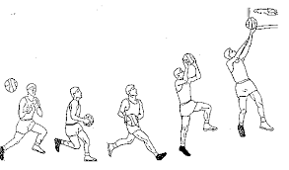
- Entrada per l’esquerra: bot amb la mà esquerra+agafar-la amb dos mans+cama esquerra +cama dreta+llançament esquerra.

- Alça la pilota amb les dues mans i al final deixa-la amb la mà de llançament.
- Pots deixar-la amb la mà per darrera la pilota o bé amb la mà per sota (llançament de safata).
EL LLANÇAMENT EN SUSPENSIÓ
És el més emprat pels jugadors de bàsquet, ja que permet elevar l’alçada del llançament i així dificultar la defensa dels adversaris. Té una mecànica molt similar al fonamental, però amb la diferencia que el cos es troba a l’aire en el moment del llançament. Té tres fases:
- Salt: realitzat amb els dos peus, ha de ser vertical i portant la pilota a posició de llançament.
- Suspensió: és el breu instant en què has de romandre en el punt de màxima altura.
- Llançament: en la suspensió has de llançar amb idèntica mecànica que en el tir fonamental.
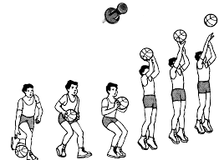
LES FINTES:
Són moviments que tenen com a objectiu enganyar els defenses per alliberar-nos-en. Hi ha diversos tipus de fintes:
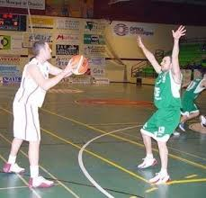
- Fintes de passada: es tracta de fer creure al defensor que la passada anirà dirigida cap a una direcció determinada, per canviar sobtadament cap a un altra. Després de la finta, pot fer-se també una altre acció diferent, com una entrada, o un llançament.

- Fintes de recepció: les emprem quan un defensor ens impedeix rebre la pilota, per després canviar sobtadament de direcció cap al lloc on la volem rebre de veritat.
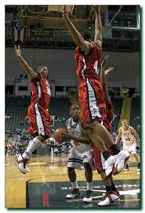
- Fintes de llançament: simulen un llançament a cistella realitzant els moviments de tir, però, després de la reacció del defensor, sortim fent botar la pilota o llancem definitivament.

EL REBOT:
És l’acció tècnica que consisteix en agafar la pilota quan, després d’un llançament, no ha entrat a cistella. Podem distingir dos tipus de rebot:
- Rebot defensiu: quan l’equip contrari llança a la nostra cistella i falla, mai no hem de donar-li l’oportunitat de tornar a llançar. Per això, és essencial apoderar-se de la pilota abans que ho faci l’altre equip.
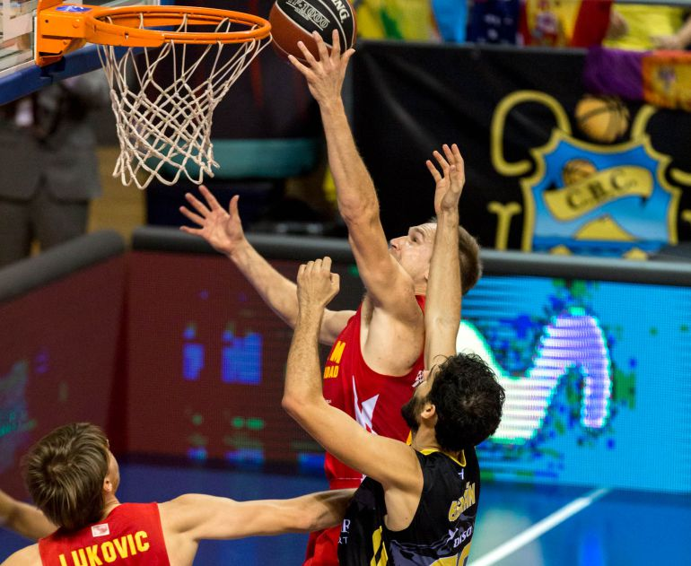
- Rebot ofensiu: si, per contra, és el nostre equip el que llança i falla, hem de procurar recuperar la pilota per llançar de nou la pilota.
En l’acció de rebotar hi podem diferenciar dues fases:
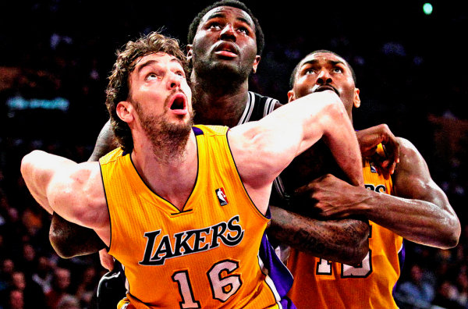
- Bloqueig: es tracta de guanyar la posició al contrari tancant-li el pas, posant-nos-hi a davant amb energia. Aquesta acció es realitza amb un pivot, flexionant bé les cames i aixecant els braços.

- Salt: moviment de força explosiva cap a un punt més elevat. Hem d’agafar-la amb força, com si volguéssim arrencar-la de la cistella.

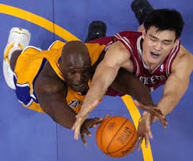
COM ATACAR?
Un contra un: és la manera més bàsica d’atacar. A la teva edat convé aprendre-la molt bé per després passar a situacions més complexes:
2x2, 3x3… fins a 5x5.
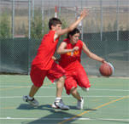
Has d’intentar aplicar-la al joc real, combinant-ho amb passades als companys desmarcats o en millor situació de joc. Veuràs quins bons resultats el donarà!
- No t’espantis si tens un defensor molt a prop. Usa el bot de protecció.
- Usa també els canvis de mà, amb canvi de direcció.
- Si el defensor se separa de tu i tens una bona posició, pots intentar un llançament.
- Si ets lluny, però tens espai per davant, pots intentar una entrada a cistella.
- També pots fer parades per aconseguir posicions de llançament i pivots per acostar-te.

DOS CONTRA DOS:
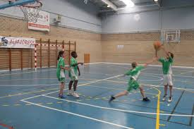
Jugant partits de 2x2 podràs gaudir el bàsquet en qualsevol moment del teu lleure: en el pati, en un poliesportiu, …

Segur que t’agradaria aprendre alguns consells per millorar el teu joc d’atac. Aprèn-los bé, perquè sens dubte també et serviran per jugar cinc contra cinc.
El primer que heu d’intentar és no jugar massa junts, com si tots volguéssiu tenir la pilota! Separeu-vos uns metres i intenteu aplicar algunes d’aquestes tècniques.
DESMARCA’T!
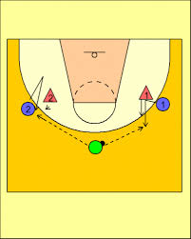
- Si el teu defensor no et permet rebre la pilota, has d’aprendre a desmarcar-te. Aplica el que has après en les fintes de recepció: surt corrent cap a la cistella, després canvia la direcció sobtadament i torna enrere per rebre sense oposició la pilota del teu company.

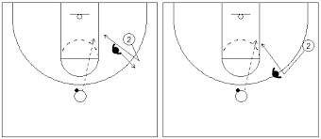
- També pots desmarcar-te fent-ho a l’inrevés: surt corrent cap a fora i després canvia de direcció sobtadament cap a la cistella per darrere del teu defensor. Aquest moviment d’engany al defensor, escapant-te per la seva esquena, l’anomenem porta enrere.

PASSAR I TALLAR!
- Primer passa la pilota a un company.
- Fes una finta i tot seguit corre cap a la cistella per rebre la passada del teu company i realitzar una entrada a cistella.
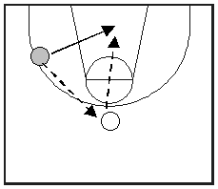
BLOQUEIG
Es tracta de guanyar la posició al contrari tancant-li el pas, posant-nos-hi a davant amb energia. Aquesta acció es realitza amb un pivot, flexionant bé les cames i aixecant els braços.
Observa com es realitza:
- Si no tens la pilota, ves corrent a situar-te al costat del defensor del teu company, els braços creuats en el pit i les cames separades i una mica flexionades.
- Queda’t com una estàtua.
- El teu company passarà amb la pilota pel teu costat a fi d’aprofitar aquesta barrera i es dirigirà ràpid cap a la cistella.
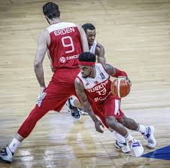
CINC CONTRA CINC:
En un partit de bàsquet en què s’enfronten dos equips de cinc cal que els jugadors es distribueixin per tot el camp. Aquestes posicions són las de base, ales i pivots.
Un jugador no té una posició fixa, sinó que va rotant i té que aprendre a jugar en totes les posicions.
Anomenem sistema la situació dels jugadors en les diferents posicions. Un sistema d’atac és la manera en què un equip s’organitza quan té la pilota. Es un sistema d’atac, cada jugador ocupa un lloc determinat en la pista.
Per començar a jugar 5x5 et recomanem aquests dos sistemes:
1-2-2
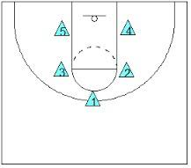
És un sistema dels més senzills per iniciar-te en atac, ja que a partir d’ell es poden construir molts moviments tàctics.

- El base (1) ocupa la part central de la pista.
- Els ales (2 i 3) se situen un a cada costat del base a la línia de llançaments lliures. Un dels dos ales, amb característiques molt semblants a les del base, juga molt a prop d’ell i el recolza. S’anomena escolta (2).
- Els pivots (4 i 5) se situen a la part baixa de l’àrea de tres segons, un a cada costat.
1-3-1
És una variant del sistema 1-2-2. Per portar-lo a terme, un dels pivots es desplaça fins a la línia de llançament lliure i deixa així més espai sota la cistella.
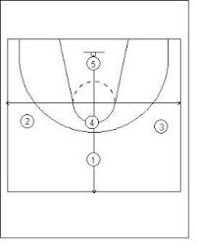
COM DEFENSAR?
Quan el teu equip hagi perdut la possessió de la pilota, o després d’haver llançat a cistella, automàticament passa a defensar. Les accions d’atac i de defensa se succeeixen amb gran rapidesa en el bàsquet. Has de tenir molt clar què has de fer en cada moment. Atacar és més divertit i defensar és molt pesat pensaràs potser. Però el bàsquet, només els que són capaços de jugar de manera completa, arriben a ser grans jugadors.
Hi ha 2 maneres de defendre:
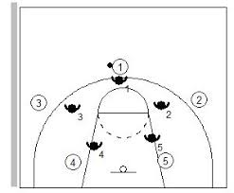
La defensa individual: s’anomena així la defensa en què a cada jugador se li assigna un marcatge d’un jugador contrari.
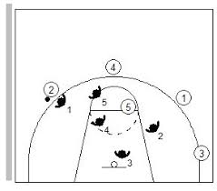
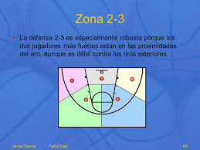
La defensa zonal: s’anomena així la defensa en què a cada jugador se li assigna una zona del camp de la que és responsable.

QUÈ HAS DE FER EN COMENÇAR A DEFENSAR?
Quan el teu equip hagi perdut la pilota, has de córrer a tota velocitat per:
- Arribar-hi abans que l’equip contrari així frenaràs el contraatac.
- Si l’aconseguim frenar, aleshores cada jugador s’encarrega de marcar al seu defensor individualment o en zona.
HAS DE SEGUIR EL TEU ATACANT PER TOTA LA PISTA?
En principi no, perquè es creen molts espais i també suposa un desgast físic que impedeix seguir el joc amb normalitat.
És millor emprar la defensa individual a partir de mitja pista cap enrere.
En aquesta defensa, mentre aneu corrent cap a la vostra cistella i a mesura que us hi acosteu, cadascun dels membres de l’equip es va acoblant al seu atacant.
En la defensa en zona us heu de col·locar al vostre lloc de la zona de tir lliure.
COM DEFENSAR AL JUGADOR QUE TÉ LA PILOTA?
És el jugador amb més perill, pota aconseguir una cistella. Per això, si ets tu qui el defenses, ets el responsable del seu marcatge i hauràs d’aplicar-te en benefici al teu equip.
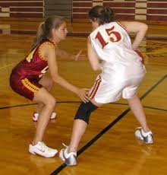
- Situa’t a prop de l’atacant, però sense tocar-lo, ja que podries cometre una falta personal ni massa a prop perquè podria escapar-se botant.

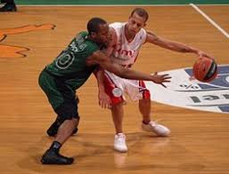
- Col·loca’t sempre entre ell i la cistella, i no el deixis avançar.
- Si fa botar la pilota, prendre-la-hi.

- Si ha parat de fer-la botar, aprofita que només disposa de 5 segons per llançar o passar (no pot tornar a botar perquè faria dobles) per enganxar-te a l’atacant i pressionar-lo perquè ja no pot escapar-se botant.
- Si vol llançar a cistella, aixeca el braç i col·loca’t davant la pilota. Intenta fer-li un tap!

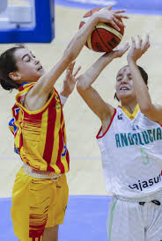
COM DEFENSAR A UN JUGADOR QUE NO TÉ LA PILOTA?
Encara que el jugador no tingui la pilota, no et relaxis. Posa atenció en la seva defensa, intenta que no rebi la pilota i intercepta les pilotes que li adrecin. Per això has d’aprendre la defensa triangle:
- Has de situar-te formant un triangle en què el vèrtex sou tu, el teu adversari i la pilota. Aquest triangle serà més gran com més lluny estigui la pilota.
- No perdis de vista en cap moment ni la pilota ni el jugador que defenses. Apunta’ls amb els teus braços.
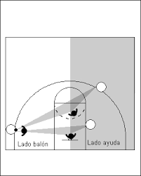

COM ÉS UN EQUIP DE BÀSQUET?
En el joc 5x5, els jugadors s’especialitzen en posicions diferents, en funció de l’alçada i de les habilitats tècniques.
- El base (1): és el jugador més hàbil en el bot i la passada. Inicia la jugada d’atac i és l’organitzador del joc.
- Els ales (2 i 3): són jugadors molt polivalents, dominen perfectament el llançament de lluny i les entrades a cistella, a més de les parades, pivots, etc. Recolzen el base en l’organització del joc i acostumen a fer passades als pivots.
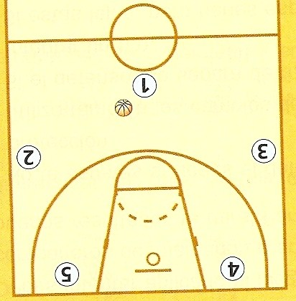
- Els pivots (4 i 5): són els jugadors més alts de l’equip. Tenen la missió de llançar a cistella des de prop i capturar els rebots. Dominen molt bé els pivots, per poder tirar en bones condicions.

EL JOCS I ESPORTS ALTERNATIUS:
QUÈ SÓN ELS JOCS ALTERNATIUS?
Aquests termes, dins l’àmbit de l’Educació Física, abasten un ampli ventall de possibilitats d’activitats físiques, que tenen les característiques següents:
- Tenen un caràcter recreatiu, és a dir, de diversió.
- Tenen regles simples, que en moltes ocasions poden ser pactades pels mateixos jugadors.
- Es practiquen amb materials no convencionals.
- En la majoria dels casos, es realitzen en instal·lacions improvisades.
Darrerament s’ha incorporat a l’Educació Física una sèrie de materials que també podríem denominar alternatius i que permeten la pràctica de molts jocs i esports. En aquest tema et presentarem alguns.
LA PILOTA INDIANA O INDIACA
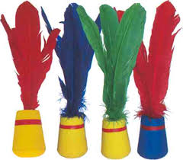
Originària a Brasil, antigament la pilota indiana es feia amb un saquet ple de sorra, lligat per la seva part superior, al qual s’hi incrustaven unes plomes. Actualment és una espècie de bola de goma escuma, més pesada a la seva part inferior, a la que s’hi adhereixen unes plomes cinètiques a la part superior. Per això, la indiaca sempre te tendència a caure per la part inferior.

El cop es pot donar de maneres diferents:
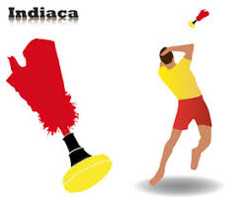
- Amb les mans.

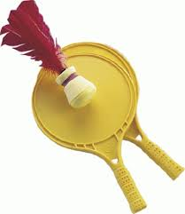
- Amb qualsevol part del cos.
- Amb una pala o raqueta.

MODALITATS DE JOC:
Inicialment podem plantejar-nos diverses modalitats de joc:
LES PASSADES. Aconseguir el major nombre possibles de passades amb un company o companya. Intentarem passar la indiaca en les millors condicions possibles al company, amb una paràbola alta perquè pugui tornar-la sense cap problema. No cal delimitat cap terreny de joc.
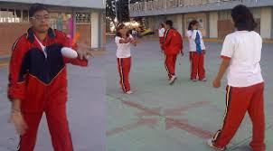

UN PARTIT. Podem triar les regles:
- Jugar individualment o per equips de 2, 3… fins a 6 jugadors.
- Delimitar un terreny de joc d’una mida que dependrà del nombre de jugadors que haguem acordat. A la meitat del camp i situarem una xarxa.
- Podem jugar a donar 1, 2 o 3 tocs. Fins i tot podem decidir com a norma que tots els jugadors l’han d’haver tocat un cop.
- Per que fa la puntuació també, cal pactar-la prèviament.
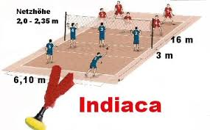
- Si volem fer-ho més senzill… podem jugar amb les mateixes regles que el voleibol.

EL SHUTEBALL:
És tracta d’un esport que es juga amb les pales, de regles similars que el bàdminton. L’objectiu és que la pilota indiana caigui en el camp contrari i que l’adversari no la pugui tornar. Cada vegada que s’aconsegueix suma un punt. Si la pilota cau dintre del quadre bonificats (situats en els extrems del camp), s’aconsegueixen tres punts. La diferencia principal radica en l’existència de dues xarxes paral·leles en el centre, separades per 5 metres entre si, que delimiten una zona neutral.
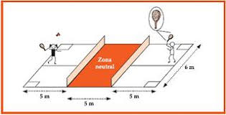
PLAT VOLADOR O FRISBEE
L’origen del frisbee és curiós, ja que es relaciona amb William Russel Frisbee, un pastisser nord-americà de qui prengué el nom vers el 1871. Sembla ser que després de menjar-se els pastissos, els seus treballadors jugaven a tirar-se les motlles.
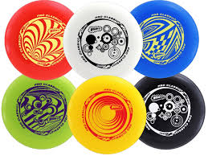
Actualment, el frisbee és un disc de plàstic, que pot ser de qualitats diverses, d’un diàmetre aproximat a 23 cm i un pes d’uns 150 grams.

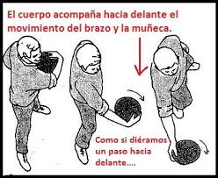
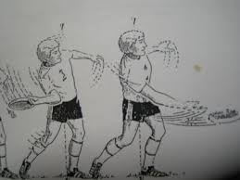
La característica principal és el gir. El disc s’ha de llançar amb una mà i fer que plantegi, girant a l’aire sobre si mateixa. La trajectòria que seguirà dependrà de la manera com el llancem, de com l’agafem o de la força que imprimim per llançar-lo.
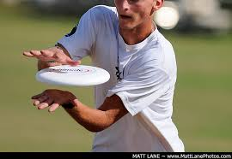
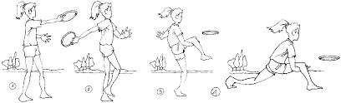
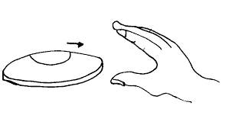
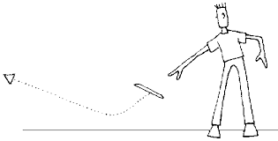
MODALITATS DE JOC:
INDIVIDUAL
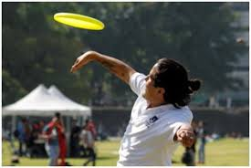
- Llançament de distància. Intentar que vagi tan lluny com sigui possible.
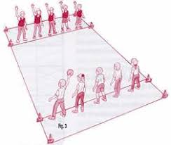
- Llançament de precisió. Fer passades a un company/a.
COL.LECTIU:
El joc més conegut amb el plat volador és l’Ultimate:
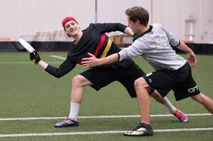
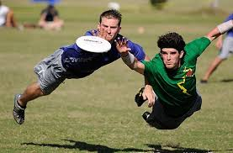
- Es tracta d’una competició entre dos equips de set jugadors/res cadascun, on no és permès el contacte corporal. L’objectiu és avançar, mitjançant passades del disc entre els jugadors de l’equip fins a marcar un gol a l’equip contrari.

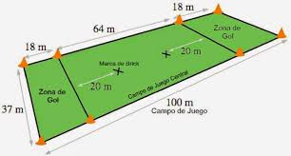
- En principi, el terreny de joc té una mida de 100 metres de llargada per 37 d’amplada (si bé pot adaptar-se a l’espai en que jugueu) i és dividit en tres zones: la zona central i dues zones de gol a cada extrem.

- S’aconsegueix un gol quan un jugador de l’equip contrari rep un disc, dins de la zona de gol contraria. Guanya l’equip que més gols aconsegueixi.
- La durada del partit és de dos temps de 25 minuts, però es pot variar.
EL PREBEISBOL
Es tracta d’un joc adaptat del beisbol. Mentre que en el cas del beisbol o en el softball la pilota es llança perquè el batedor la colpegi, en el cas del joc que us proposem, la pilota del partit roman estàtica damunt d’un suport. Així la batada es realitzada més fàcilment.
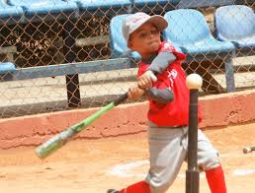
QUIN MATERIAL NECESSITEM?
- Un bat, pot ser de goma escuma o de plàstic.
- Una pilota. L’ideal és que sigui de goma escuma.
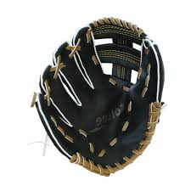
- Un suport per aguantar la pilota.
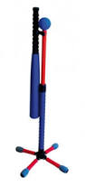
- Guants per a la recepció.

QUINES EN SÓN LES NORMES?
El terreny de joc: podem jugar a la pista del centre escolar. Cal delimitar un quadrat de 12 metres de costat. En qualsevol dels vèrtex del quadrat situarem la meta, la primera, segona i tercera bases. Aquest quadrat es coneix com diamant. Per fora d’ell, el terreny de joc continua amb el que es coneix com quadrat exterior o jardí.
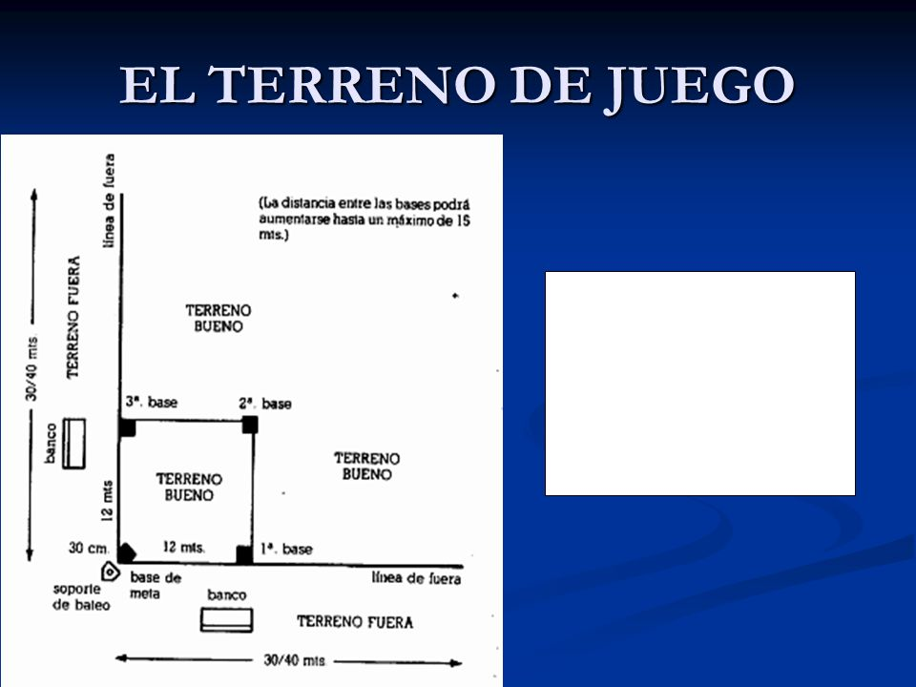
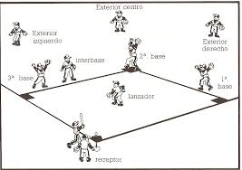
Com es col·loquen els jugadors?: el jugador que bat es col·loca darrera el vèrtex de la meta. Els jugadors que defensen es distribueixen pel terreny de joc. Just al costat de cada base s’hi col·loca un defensor.

Desenvolupament del joc: el batedor, després de colpejar la pilota, ha d’intentar recórrer totes les bases fins arribar a la meta.
Per això ha d’intentar enviar la pilota tan lluny com sigui possible per tal que els defensors triguin estona en recuperar-la i passar-la al defensor de la base cap a on va el corredor.
Si la pilota arriba a la base abans que el corredor, aquest queda eliminat. Si no, es salva i pot continuar corrent quan bati el següent company. Han de batre tots els components de l’equip.
Resultat final: l’equip que, un cop tots els seus components hagin batut, aconsegueixi més corregudes completes, és el guanyador.
I SI NO TENIM MATERIAL…
També podem jugar sense gairebé cap material. Només necessitem una pilota d’escuma o, fins i tot, una pilota de voleibol.
Un company passa la pilota al batedor, que la colpeja amb el puny i seguidament corre intentant arribar a les bases abans que pilota arribi a la zona central, on és situat el defensor. Si la pilota hi arriba abans que el corredor assoleixi una base, aquest és el eliminat. El sistema de puntuació és el mateix, és a dir, es comptabilitza el nombre de corregudes completes de cada equip.
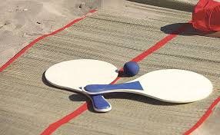
LES PALES

MODALITATS DE JOC:
LES PASSADES
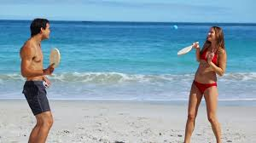
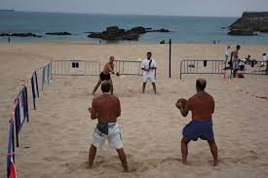
Podem jugar-hi de manera individual o per parelles. Es tracta d’un joc de cooperació, en què l’objectiu és aconseguir el màxim nombre de passades possibles. Podem jugar amb diferents variants:
- Amb un bot enmig, per facilitar la devolució.
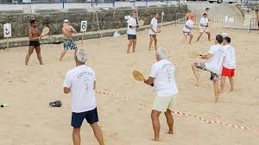
- La pala càntabra, on un dels dos colpeja fort la pilota i l’altre la torna ben col·locada perquè el picador la torni a colpejar.

CONTRA LA PARED
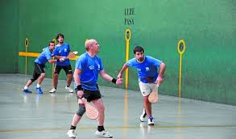
Es juga com el frontó, fent que la pilota reboti a la paret. L’altre pot deixar-la botar a terra abans de picar-la.

JOC DIRECTE
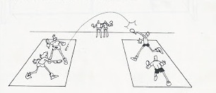
Pot jugar-se individualment o per parelles. Els jugadors el col·loquen davant per davant dins una àrea determinada. Les àrees respectives estan separades per una zona morta. L’objectiu és colpejar la pilota perquè toqui a terra en l’àrea contrària i l’adversari no pugui tornar. Podem deixar que boti una vegada dins l’àrea abans de colpejar-la. En aquest cas podrem sortir de la nostra àrea per evitar que torni a botar.
EL FUT-VOLEI
Es tracta d’un joc originari de Brasil, que va néixer com una alternativa al futbol i al voleibol, i que cada vegada guanya nous adeptes. Es tracta de jugar a voleibol… però sense emprar els braços ni les mans. Podem jugar amb les cames, peus, cap o cos. Per jugar-hi, podem fer servir les mateixes regles que el voleibol tradicional.
Si volem facilitar el joc, podem introduir la norma de permetre que la pilota pugui fer un bot intermedi abans de colpejar-la amb el peu.
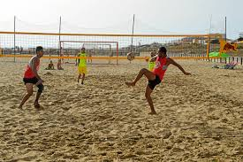
També podem variar el nombre de jugadors, les mides del camp i totes les normes que vulguem per tal d’aconseguir gaudir el fut-volei.

LES XANQUES
La historia de les xanques és molt antiga. Es remunta a bastants segles, quan s’empraven per creuar rierols i zones d’aiguamolls.
Probablement també van ser usades per a tasques del camp, fonamentalment per collir la fruita dels arbres.
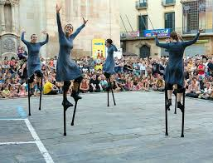
Aquest costum antic ha quedat com a llegat cultural en moltes contrades i no és estrany trobar persones d’amunt de xanques com una mena de diversió o com a part de les festes tradicionals.
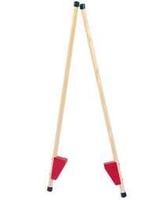
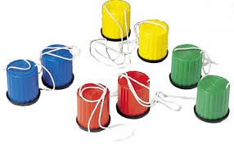
Hi ha molts tipus de xanques: més curtes, per facilitar l’equilibri, més llargues, que es poden agafar per la part superior…

Fins i tot podem construir, amb llaunes, cordes i altres materials, unes xanques casolanes amb què passar una estona divertida.
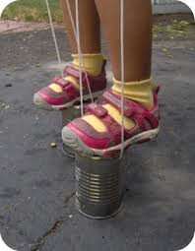
ELS JOCS MALABARS
Els jocs malabars s’han practicat des de sempre. Es tracta de desenvolupar l’habilitat de manejar amb soltesa i enginy alguns elements o materials. Podem realitzar jocs malabars amb masses, amb pilotes o pompons, amb el diàbolo, amb els pals del diable… Al començament sembla complicat, però amb una mica de pràctica… veuràs com en resulta de fàcil!
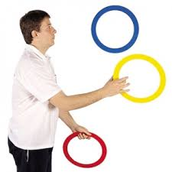
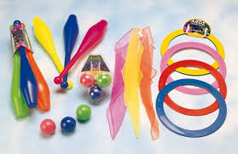
L’UNIHOQUEI
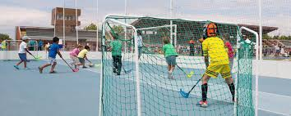
És un esport col·lectiu on els jugadors, utilitzant un estic, colpegen una bola amb l’objectiu d’aconseguir introduir-la dins de la porteria de l’equip contrari.

- Terreny de joc: és un rectangle de 20x40 m, amb unes porteries de 115 cm d’altura per 160 d’amplada.
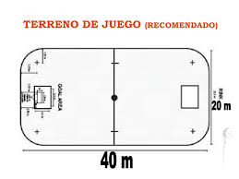
- Jugadors: cada equip té cinc jugadors, més el porter.
- Inici del partit: servei neutral en el centre del camp.
- Durada: dos temps de 20 minuts.
- Falta: és una infracció que se serveix des del lloc on s’ha comés.
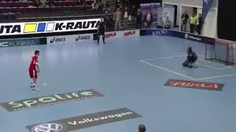
- Penal: és una infracció que se serveix des del centre de la pista. El jugador pot córrer amb la bola cap a la porteria contrària.

ES PERMET…
- Colpejar la bola amb tots dos costats de l’estic.
- Aturar la bola amb el peu, però tan sols una vegada.
- Introduir l’estic dins l’àrea de porteria quan la bola estigui a dins.
- Circular per la zona de darrere de les porteries.
- El porter pot tocar la bola amb totes les parts del seu cos.
NO ESTÀ PERMÈS…
- Aixecar l’estic per damunt de la cintura o tirar-lo a terra.
- Colpejar l’estic del contrari o posar-lo enmig de les seves cames.
- Passar o fer gol amb el peu.
- Entrar dins l’àrea de porteria quan es defensa o s’ataca.
- Empènyer, agafar i fer la traveta.
- Impedir una ocasió clara de gol fent una infracció.
- Estar a menys de 3 m de distancia de la bola en qualsevol servei.

